Права и обязанности родителей:

- Родители имеют равные права и несут равные обязанности в отношении своих детей.
- Родители имеют право и обязаны воспитывать своих детей
- Родители несут ответственность за воспитание своих детей перед всеми другими лицами.
- Родители обязаны заботиться о здоровье, психическом, физическом, духовном и нравственном развитии своих детей.
- Родители обязаны обеспечить получение детьми основного общего образования.
- Родители с учетом мнения детей имеют право выбора образовательного учреждения и формы обучения детей до получения ими основного общего образования.
- На родителей возлагается обязанность по защите прав и интересов детей.
- Родительские права не могут осуществляться в противоречии с интересами детей. Обеспечение интересов детей – основная забота родителей!
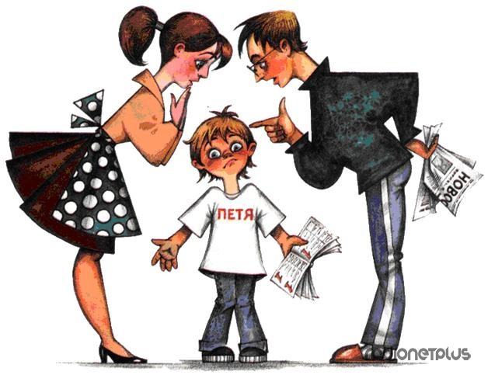
Родители не вправе причинять вред физическому и психическому здоровью детей, их нравственному развитию.
- Родители должны использовать такие методы воспитания, которые исключают жестокое, грубое, пренебрежительные, унижающие человеческое достоинство обращение, оскорбление и эксплуатацию детей.
- содержать своих несовершеннолетних детей (порядок и формы предоставления содержания детям определяются родителями самостоятельно; в случае, если родители не предоставляют содержание своим несовершеннолетним детям, средства на содержание детей (алименты) взыскиваются с родителей (родителя) в судебном порядке).
- На помощь со стороны государства в выполнении своих обязанностей по воспитанию и обучению своих детей.
- На заботу и содержание со стороны своих совершеннолетних детей, если родители не были лишены родительских прав.
- Обеспечивать в пределах своих способностей условия жизни, необходимые для нормального развития ребёнка.
- За невыполнение или ненадлежащее выполнение родительских обязанностей, а также за совершение правонарушений в отношении своих детей родители несут административную, уголовную и иную ответственность.

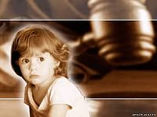

Какие административные
наказания могут быть применены к родителям?

Комиссии по делам несовершеннолетних могут применить к родителям административные меры:

- в случае злостного невыполнения родителями обязанностей по воспитанию и обучению детей;
- за доведение их до состояния опьянения или потребления наркотических средств без назначения врача;
- за совершение подростками в возрасте до 16 лет нарушений правил дорожного движения;
- за появление детей в общественных местах в пьяном виде, а равно за распитие ими спиртных напитков или в связи с совершением других правонарушений.

В каких случаях родители несут уголовную ответственность?
- За вовлечение несовершеннолетних детей в совершение преступления путем обещаний, обмана, угроз или иным способом.
- за вовлечение несовершеннолетнего в систематическое употребление спиртных напитков и одурманивающих веществ;
- за вовлечение в занятие проституцией, бродяжничеством или попрошайничеством.

Кто несет ответственность за вред, причиненный ребенком в возрасте
до 14 лет?

- Родители, если они не докажут, что вред возник не по их вине. Если в момент причинения вреда малолетний находился под надзором школы, больницы, оздоровительного лагеря и т. д., за вред будет отвечать учреждение, если оно не докажет, что вред возник не по его вине.
- Родители несут имущественную ответственность по сделкам малолетних детей (до 14 лет).
Помните!
Родители могут быть по суду лишены родительских прав, если они:

- уклоняются от выполнения обязанностей родителей, в том числе злостно уклоняются от уплаты алиментов.
- Злоупотребление своими родительскими правами.
- Жестокое обращение с детьми, в том числе физическое или психическое насилие над ними, покушение на половую неприкосновенность.
- совершили преступление против жизни или здоровья супруга.
- При непосредственной угрозе жизни ребенка или его здоровью органы опеки и попечительства могут немедленно отобрать ребенка у родителей на основании решения органа местного самоуправления.

Уважаемые родители!
Помните
об ответственности,
не забывайте свои
обязанности по отношению к своим детям!



20 ноября-День правовой помощи детям!!!
Всемирный день ПРАВ РЕБЕНКА!!!

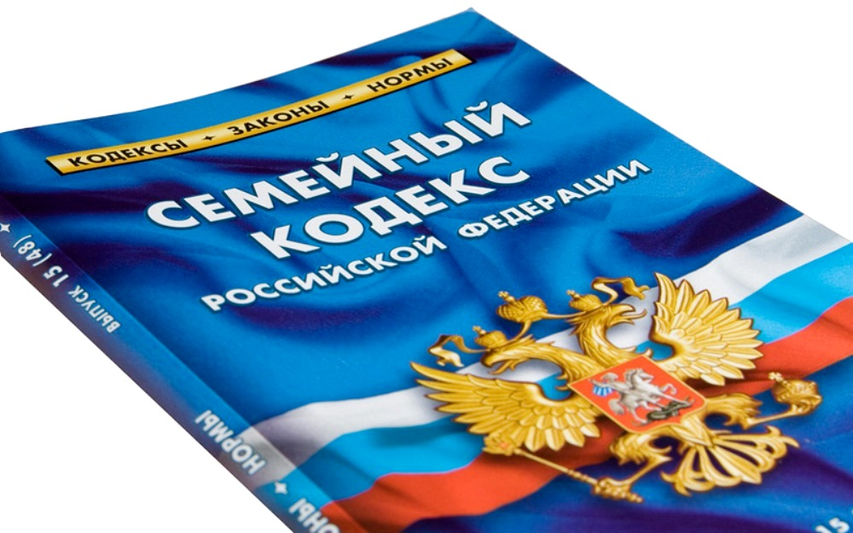

ОТВЕТСТВЕННОСТЬ
РОДИТЕЛЕЙ
ПЕРЕД
НЕСОВЕРШЕННОЛЕТНИМИ

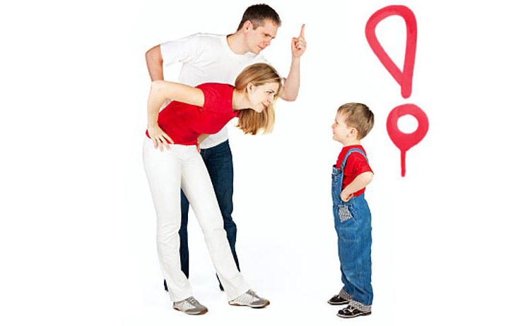
Самое ценное, что у нас есть – это жизнь.
Жизнь и здоровье детей – это особая ценность,
и никто не имеет право посягать на нее.

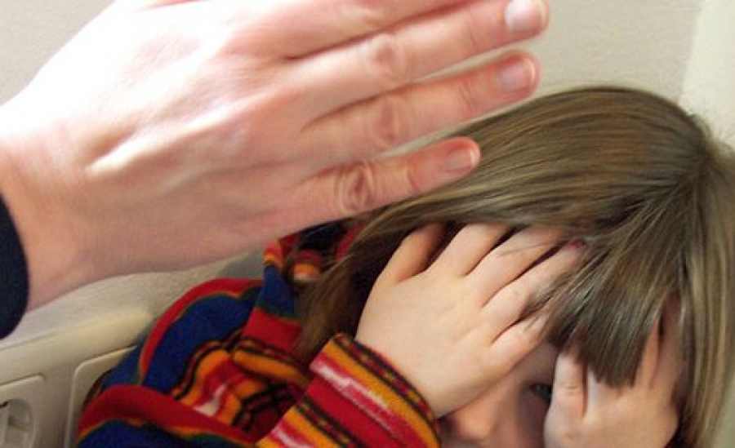
Законными представителями ребенка при осуществлении ими своих прав являются родители или лица, их заменяющие.
Родители имеют равные права и обязаны заботиться о своих детях. Все вопросы, касающиеся воспитания и образования детей, решаются родителями по их взаимному согласию исходя из интересов детей и с учетом их мнения.

Вы несете ответственность за воспитание и развитие несовершеннолетних детей
Согласно ст.63 СК РФ, родители несут основную ответственность за воспитание и развитие своих детей. Они обязаны заботиться о здоровье физическом, психическом, духовном и нравственном развитии своих детей, обеспечить получение детьми основного общего образования.
Вы несете ответственность за материальное содержание детей
Ребенок имеет право на получение содержания от своих родителей и других членов семьи (Семейный кодекс РФ, ст. 60). Родители или другие лица, воспитывающие ребенка, несут основную ответственность за обеспечение в пределах своих способностей и финансовых возможностей условий жизни, необходимых для развития ребенка (Конвенция о правах ребенка).
Вы не вправе причинять вред своему ребенку
Родительские права не могут осуществляться в противоречии с интересами детей. Обеспечение интересов детей должно быть предметом основной заботы их родителей.
При осуществлении родительских прав родители не вправе причинять вред физическому и психическому здоровью детей, их нравственному развитию. Способы воспитания детей должны исключать пренебрежительное, жестокое, грубое, унижающее человеческое достоинство обращение, оскорбление или эксплуатацию детей.
Родители, осуществляющие права в ущерб правам и интересам детей, несут ответственность в установленном законном порядке (Семейный кодекс РФ, ст. 65).
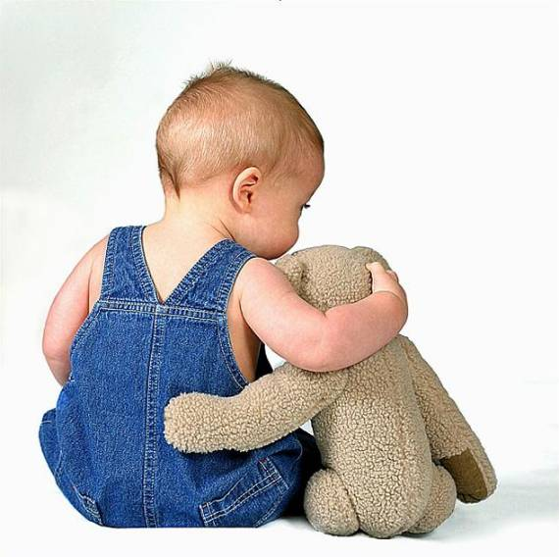

Неисполнение родительских обязанностей

Ребенок имеет право на защиту от злоупотреблений со стороны родителей (лиц, их заменяющих). При нарушении прав и законных интересов ребенка, в том числе при невыполнении или при ненадлежащем выполнении родителями (одним из них) обязанностей по воспитанию, образованию ребенка либо при злоупотреблении родительскими правами, ребенок вправе самостоятельно обращаться за их защитой в орган опеки и попечительства, а по достижении возраста 14 лет в суд (Семейный кодекс РФ, ст. 56).
За неисполнение или ненадлежащее исполнение обязанностей по воспитанию детей родители могут быть привлечены к различным видам юридической ответственности (Уголовный кодекс РФ, ст. 156).

Родители, обратите внимание!
В соответствии с Кодексом РФ об административных правонарушениях:
Неисполнение или ненадлежащее исполнение родителями или иными законными представителями несовершеннолетних обязанностей по содержанию, воспитанию, обучению, защите прав и интересов несовершеннолетних влечет предупреждение или наложение административного штрафа (КоАП РФ, ст. 5.35)
Вовлечение несовершеннолетнего в употребление спиртных напитков или одурманивающих веществ влечет наложение административного штрафа (КоАП РФ, ст.6.10).
Мелкое хищение чужого имущества путем кражи, мошенничества, присвоения или растраты влечет наложение административного штрафа в размере до пятикратной стоимости похищенного имущества, но не менее одной тысячи рублей или административный арест на срок до пятнадцати суток (КоАП РФ, ст. 7.27).
Мелкое хулиганство, то есть нарушение общественного порядка, выражающее явное неуважение к обществу, сопровождающееся нецензурной бранью в общественных местах, оскорбительным приставанием к гражданам, а равно уничтожением или повреждением чужого имущества влечет наложение административного штрафа в размере от пятисот до одной тысячи рублей или административный арест на срок до пятнадцати суток (КоАП РФ, ст. 20.1).
Появление в состоянии опьянения несовершеннолетних в возрасте до шестнадцати лет, а равно распитие ими пива и напитков, изготавливаемых на его основе, алкогольной и спиртосодержащей продукции, потребление ими наркотических средств или психотропных веществ без назначения врача, иных одурманивающих веществ на улицах, стадионах, в скверах, парках, в транспортном средстве общего пользования, в других общественных местах влечет наложение административного штрафа на родителей или иных законных представителей несовершеннолетних в размере от трехсот до пятисот рублей (КоАП РФ, ст. 20.22).

Как бы «громко» не звучали эти слова, но от ответственности сегодняшних родителей зависит не только благополучие каждого ребенка, но и целого поколения в будущем.

20 ноября-День правовой помощи детям!!!
Всемирный день ПРАВ РЕБЕНКА!!!

ОТВЕТСТВЕННОСТЬ
РОДИТЕЛЕЙ
ПЕРЕД
НЕСОВЕРШЕННОЛЕТНИМИ

2021г.

